Nom : ________________________________________________ Groupe : _________
Date : ________________________________________________

LABORATOIRE L’INDICE DE RÉFRACTION
PHYSIQUE, 5e secondaire

BUT :
Déterminez l’indice de réfraction d’un liquide donné afin d’identifier sa nature.
Hypothèse : Aucune
Théorie :
Définitions
Réfraction : ________________________________________________________________________________________________________________________________________________________________________________________________________________________________________________________________________________________________________________________
Indice de réfraction : ________________________________________________________________________________________________________________________________________________________________________________________________________________________________________________________________________________________________________________________
Formule de Snell-Descartes : ________________________________________________________________________________________________________________________________________________________________________________________________________________________________________________________________________________________________________________________
Connaissances : ______________________________________________________________________________________________________________________________________________________________________________________________________________________________________________________________________________________________________________________________________________________________________________________________________

Protocole :
Schéma 1
Titre :
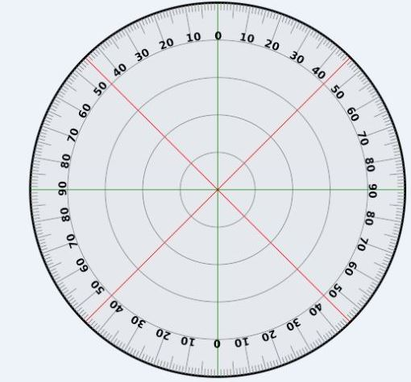

Matériel :
__________________________________ __________________________________

__________________________________ __________________________________

__________________________________ __________________________________

__________________________________ __________________________________

Manipulations :
- Tracer une normale (N) sur le 0º du rapporteur d’angle papier à l’aide de la règle.
- Tracer des rayons incidents ayant des angles d’incidence de 15º, 30º, 45º et 60º à l’aide de la règle ( vous pouvez les numéroter ou utiliser de la couleur).
- Placer le demi-disque en plastique sur le rapport d’angle de papier et tracer ce disque. S’assurer que la ligne 0° est perpendiculaire à la surface plane en son centre.
- Aligner le rayon lumineux incident sur le rayon incident formant un angle d’incidence de 15º.
- Mesurer l’angle de réfraction et l’inscrire dans le tableau 1.
- Refaire les étapes 4 et 5 pour des angles d’incidence de 30°, 45°, 60°.
- Calculer l’indice de réfraction du liquide inconnu à l’aide de la formule de Snell-Descartes (n₁sinɵ₁ = n₂sinɵ₂).
- Calculer la moyenne de l’indice de réfraction du liquide inconnu avec les valeurs obtenues dans le tableau 1 afin de l’identifier.

Résultats :
Tableau 1
Titre :

Calcul(s) :

Analyse :
_________________________________________________________________________________________________________________________________________________________________________________________________________________________________________________________________________________________________________________________________________________________________________________________________________________________________________________________________________________________________________________________________________________________________________________________________________________________________________________________________________________________________________________________________________________________________________________________________________________________________________________________________________________________________________________________________________________________________________________________________________________________________________________________________________________________________________________________________________________________________________________________________________________________________________________________________________________________________________________________________________________________________________________________________________________________________________________________________________________________________________________________________________________________________________________________________________________________________________________________________________________________________________________________________________________________________________________________________________________________________________________________________

CONCLUSION :
______________________________________________________________________________________________________________________________________________________________________________________________________________________________________________________________________________________________________________________________________________________________________________________________________________________________________________________________________________________________________________________________________________________________________________________________________________________________________________________________________________________________________________________________

